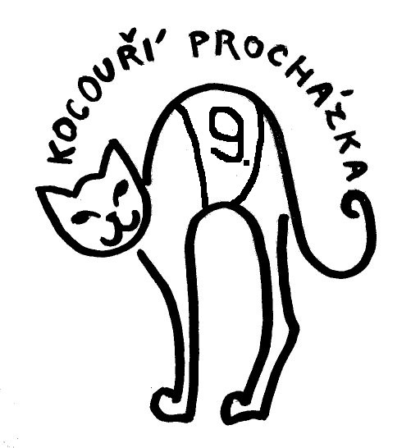

Drsné stanoviště číslo 7

Povedené ráno - aneb batole má vždy poslední slovo

Ve čtyři ráno se probudím a chce se mi pít. Zavolám na ty dva hejhuly, ať pohnou svýma línýma zadkama a přinesou mi láhev něčeho ostřejšího a posadím se. Řvu tak ukrutně, až si svým jedním zubem způsobím řezné poranění. Když uvidím tátu, jak mi rozespale rozpouští ve vodě čtyři lžíce sunaru, tak mu chci naznačit, aby sebou mrsknul, že už umírám žízní, takže mu zatleskám. Tím probudím všechny tři naše kočky. Abych tátu připravil na ranní šichtu, tak na něj třikrát mrknu, že už půjdu na velkou. A až mě podruhé přebalí a zazpívá mi moji oblíbenou písničku, tak si zase lehnu.

Drsné stanoviště číslo 7

Povedené ráno - aneb batole má vždy poslední slovo

Ve čtyři ráno se probudím a chce se mi pít. Zavolám na ty dva hejhuly, ať pohnou svýma línýma zadkama a přinesou mi láhev něčeho ostřejšího a posadím se. Řvu tak ukrutně, až si svým jedním zubem způsobím řezné poranění. Když uvidím tátu, jak mi rozespale rozpouští ve vodě čtyři lžíce sunaru, tak mu chci naznačit, aby sebou mrsknul, že už umírám žízní, takže mu zatleskám. Tím probudím všechny tři naše kočky. Abych tátu připravil na ranní šichtu, tak na něj třikrát mrknu, že už půjdu na velkou. A až mě podruhé přebalí a zazpívá mi moji oblíbenou písničku, tak si zase lehnu.

